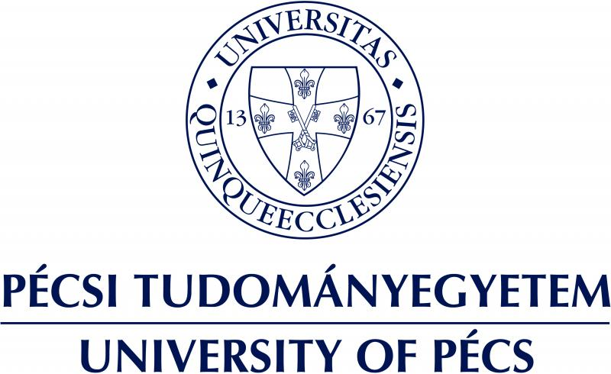

1,2 Mrd Ft kiválósági támogatást nyert el a PTE gyógyszerkutatásra

A Nemzeti Kutatási, Fejlesztési és Innovációs Hivatal TÉMATERÜLETI KIVÁLÓSÁGI PROGRAM 2021 Egészség alprogramjának keretében „Új gyógyszer-célpontok azonosítása, a gyógyszerjelölt szintetikus és természetes vegyületek biológiai, fizikai és kémiai vizsgálata, kifejlesztése mitokondriális betegségekre” című projekt további 4 évre kapott támogatást, összesen 1,2 Mrd forint értékben.

Dr. Kollár László, a Pécsi Tudományegyetem professzora, a projekt vezetője így foglalta össze a projekt szakmai tartalmát: „A humán sejt energia-termelésért felelős egységének, a mitokondriumnak a kutatása, működésének különböző vegyületekkel történő alakítása azért rendkívüli jelentőségű, mert nagyon sok betegség hátterében e sejtalkotó működési zavarai húzódnak meg. Miként a hasonló jellegű komplex programok esetében, projektünkben is a kutatók széles körének együttműködésére van szükség: a 2021. évi Tématerületi Kiválósági Program keretében az Általános Orvostudományi Kar, a Természettudományi Kar és a Gyógyszerésztudományi Kar, valamint a Klinikai Központ korábban már kitűnő eredményeket elért több mint 100 kutatója vesz részt. A kutatómunka az új vegyületek különböző, nagy hatékonyságú, ugyanakkor környezetbarát eszközökkel történő szintézisétől és teljes körű kémiai és fizikai módszerekkel történő jellemzésétől a biokémiai kutatásokon át a klinikai vizsgálatokig terjed. A hosszútávú kutatómunka társadalmi hatása is jelentős lehet, hiszen nagy mortalitású, ma gyakran gyógyíthatatlan betegségekre validáltunk új célpontokat, valamint azonosítottunk ezekre ható új szintetikus, illetve nem toxikus növényi polifenol vegyületeket. Eredményeink társadalmi hasznossága nemcsak abban nyilvánul meg, hogy a kifejlesztés alatt álló új terápiás eljárások életeket hosszabbíthatnak, illetve menthetnek meg, de esetenként esélyt látunk a korábbi rendkívül drága terápiás beavatkozások jelentősen költség-hatékonyabb lehetőségekkel történő kiváltására is” – hangsúlyozta a projekt szakmai vezetője.
Pécs, 2022. június 23.

További információ kérhető:
Kottász Gergely
sajtóreferens
kottasz.gergely@pte.hu
06309661257

Prof. Dr. Kollár László
kollar@ttk.pte.hu

